# ACT 4-01 Modelar clases

**Ejercicio 1:**

Crea una clase que se llame Atributos y crea en ella los siguientes atributos:

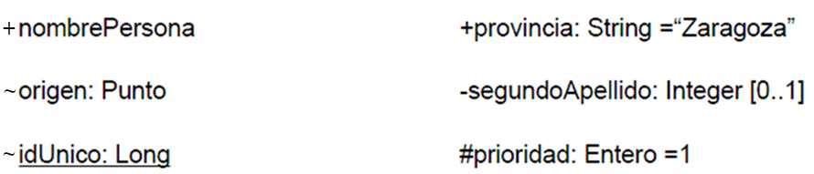

**Solución**

**Ejercicio 2**

Una clase Cuenta tiene un atributo privado de clase de tipo RegistroCuentas denominado registroCentral, un atributo privado de tipo double denominado saldo, un atributo público, de tipo booleano, denominado números rojos que es true si el saldo es menor que cero y un máximo de 2 códigos de cliente –tipo string- correspondiente a los clientes autorizados en la cuenta

Modelar esta entidad, mediante diagrama de clase UML

**Solución**

**Ejercicio 3**

Los habitantes de marte pueden ser de color rojo o azul. Los habitantes de marte pueden ser o no aptos para pilotar naves espaciales.

Todos ellos adoran a un único ídolo que existe desde el principio de los tiempos (de clase Idolo).

Pueden poseer hasta 3 vehículos, los cuales guardan celosamente de las miradas ajenas.

Obviamente todos respiran y comen (métodos).

**Solución**

